

**Relatório aula prática eletrônica para computação**

Grupo:

Igor Santiago Almeida Paixão.

Lucas Cota Vieira.

Marcus Vinícius Souza Fernandes.

Murilo de Paula Vieira Neto.

**Introdução**

Este relatório tem o intuito de comprovar a funcionalidade das leis de kirchhoff com a utilização do programa “Qucs” nas aulas práticas da disciplina de Eletrônica para Computação.

**Leis de Kirchhoff**

**Lei dos Nós:** A Lei dos Nós, também chamada de primeira lei de Kirchhoff, indica que a soma das [correntes](https://www.todamateria.com.br/corrente-eletrica/) que chegam em um nó é igual a soma das correntes que saem.

Esta lei é consequência da conservação da [carga elétrica](https://www.todamateria.com.br/carga-eletrica/), cuja soma algébrica das cargas existentes em um sistema fechado permanece constante.

## Lei das Malhas: A Lei das Malhas é uma consequência da conservação da energia. Ela indica que quando percorremos uma malha em um dado sentido, a soma algébrica das diferenças de potencial (ddp ou tensão) é igual a zero.

A primeira lei de 1ª Lei de Kirchhoff, Lei das Correntes ou Leis dos Nós diz que em um [nó](https://pt.wikipedia.org/wiki/N%C3%B3), a [soma](https://pt.wikipedia.org/wiki/Soma) das [correntes elétricas](https://pt.wikipedia.org/wiki/Corrente_el%C3%A9trica) que entram é igual à soma das correntes que saem, ou seja, um nó não acumula carga, assim como observado na simulação feita, Utilizamos uma tensão de 12V para iniciarmos o circuito. Nota-se que no começo do circuito a corrente medida pelo amperímetro Pr1 é de 4,49mA, e assim como citado anteriormente, essa mesma corrente é dividida no nó entre a malhas A e B, conduzindo a quantidade equivalente à resistência das duas malhas, 2,27mA para malha A e 1,8mA para malha B. O programa então, prova a 1ª Lei de Kirchhoff através do amperímetro inserido no final do circuito onde novamente aponta uma corrente de 4,49mA no amperímetro pr6, mantendo da mesma sem a corrente inicial sem perda.

## A segunda lei de 2ª Lei de Kirchhoff Lei das tensões diz que se você percorre ao redor de qualquer laço em um circuito, a soma das voltagens através dos elementos é zero. Podemos concluir isso quando somamos as voltagens que passa nos resistores R1, R4, R5, R6, R3, a soma da voltagem é igual a 12V, ou seja, teve uma perda de potência de 12V durante o circuito, e quando você passa novamente na fonte, você ganha 12V novamente e assim constantemente. A resistência R2 não entra na soma das correntes pelo fato de não fazer parte do circuito fechado, pois a lei diz a soma algébrica da d.d.p (Diferença de Potencial Elétrico) em um percurso fechado é nula.

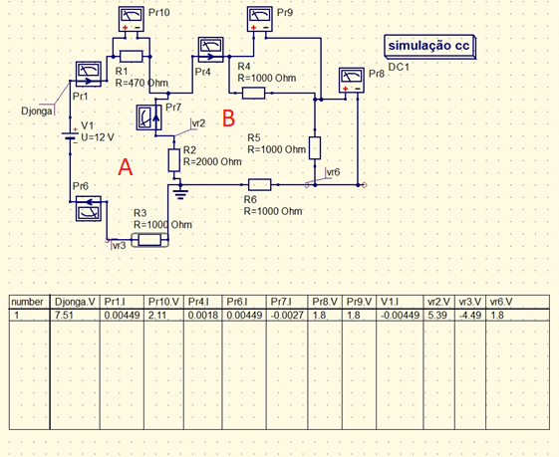

**Bibliografia**

<https://www.todamateria.com.br/leis-de-kirchhoff/>